MAKALAH BASIS DATA LANJUT
“Temporal Database”



Disusun oleh :
Keleb Molewe (151-111-019)
M.Alek Mustofa (151-111-012)
Quraisy Saktiawan (151-111-055)

PROGRAM STUDI TEKNIK INFORMATIKA
SEKOLAH TINGGI INFORMATIKA & KOMPUTER INDONESIA
2016

KATA PENGATAR

Dengan menyebut nama Allah SWT yang Maha Pengasih lagi Maha Panyayang,Kami panjatkan puja dan puji syukur atas kehadirat-Nya, yang telah melimpahkanrahmat, hidayah, dan inayah-Nya kepada kami, sehingga kami dapat menyelesaikan makalah ilmiah dan manfaatnya untuk masyarakat.
Makalah ilmiah ini telah kami susun dengan maksimal dan mendapatkan bantuan dari berbagai pihak sehingga dapat memperlancar pembuatan makalah ini. Untuk itu kami menyampaikan banyak terima kasih kepada semua pihak yang telah berkontribusi dalam pembuatan makalah ini.
Terlepas dari semua itu, Kami menyadari sepenuhnya bahwa masih ada kekurangan baik dari segi susunan kalimat maupun tata bahasanya. Oleh karena itu dengan tangan terbuka kami menerima segala saran dan kritik dari pembaca agar kami dapat memperbaiki makalah ini.
Akhir kata kami berharap semoga makalah ini dapat membantu pembaca untuk lebih memahami temporal database.

Malang , September 2016

Ketua Kelompok 3

DAFTAR ISI
KATA PENGANTAR ...................................................................................................... 2
DAFTAR ISI .................................................................................................................... 3
BAB I PENDAHULUAN ................................................................................................ 4
  - LATAR BELAKANG ................................................................................... 4
  - TUJUAN ........................................................................................................ 4
  - RUMUSAN MASALAH .............................................................................. 5
BAB II LANDASAN TEORI ........................................................................................... 6
2.1. PENGERTIAN TEMPORAL DATABASE .................................................. 6
2.2. KEUNTUNGAN TEMPORAL DATABASE ............................................... 6
BAB III PEMBAHASAN ................................................................................................. 7
3.1. SCHEMA ODL UNTUK OBJEK CLASS TEMPORAL ............................. 7
VALID TIME EMPLOYEE_VT ..................................................................
3.2. FUNGSI SQL UNTUK MANIPULASI DATE TIME ................................ 8
3.3. SOAL TEMPORAL DATABASE .............................................................. 12
BAB IV KESIMPULAN ............................................................................................... 20
BAB V DAFTAR PUSTAKA ....................................................................................... 21

BAB I
PENDAHULUAN

  - Latar belakang

Banyak aplikasi basis data di dunia nyata yang membutuhkan pengelolaan aset waktu. Misalnya untuk masalah perbankan, penjadwalan, dan catatan medis. Namun, teknologi basis data yang ada sekarang secara umum belum banyak mendukung pengelolaan aspek waktu tersebut.

Basis data memperhatikan pengelolaan aspek waktu disebut sebagai basis data temporal. Pada basis data temporal terdapat dua komponen dimensi waktu, yaitu valid time yang berarti waktu keberlakuan data di dunia nyata, dan transaction time yang berarti waktu keberlakuan data di basis data. Hubungan kedua dimensi waktu tersebut bersifat orthogonal, artinya keduanya dicatat secara independen dan mempunyai hubungan spesifik dengan masing-masing propertinya. Klasifikasi relasi pada basis data temporal terdiri atas : relasi snapshot, relasi valid time, relasi transaction time, dan relasi bitemporal.

Relasi temporal bitemporal mendukung aspek valid time dan transaction time. Jenis relasi yang akan diimplementasikan tergantung pada karakteristik kebutuhan aplikasi. relasi bitemporal umumnya digunakan apabila dibutuhkan informasi mengenai valid time dan transaction time, misalnya untuk pengelolaan data pegawai termasuk perubahan terhadap gaji dan jabatannya.

  - Tujuan

Laporan ini disusun untuk para pembaca yang sedang mempelajari mata kuliah basis data lanjut yang mana pada pokok pembahasan laporan ini hanya membahas tentang waktu dalam kegiatan sehari-harinya. Setelah mempelajari laporan ini diharapkan para pembaca lebih memahami secara teori maupun pengembangannya Temporal Database.

  - Rumusan Masalah

Dalam laporanini, dirumuskan beberapa rumusan masalah mengenai Temporal database.Rumusan masalah tersebut meliputi :

- Apa itu Temporal database?
- Apa keuntungan memakai Temporal database?
- Bagaimana Sintaks umum Temporal database?
- Bagaimana contoh Temporal database?
- Bagaimana soal-soal Temporal database?

BAB II
LANDASAN TEORI

2.1 Pengertian Temporal Database

Database temporal merupakan database non-relational yang terintegrasi dengan aspek waktu, misalnya model data temporal dan versi temporal dari bahasa query terstruktur.
Lebih spesifik lagi aspek temporalnya biasa sudah termasuk waktu yang valid dan waktu transaksi.

Atribut-atribut ini muncul bersamaan pada form data bitemporal.
Waktu yang valid ditunjukkan dengan periode waktu kejadian yang sama dengan waktu pada dunia sebenarnya Waktu transaksi adalah periode waktu saat menyimpan suatu kejadian ke database Data bitemporal mengkombinasikan waktu valid dan waktu transaksi

2.2 Keuntungan Temporal Database

Sejak dua decade terakhir, model data relational sudah menjadi sangat popular karena simpel dan memiliki fondasi matematis yang solid. Namun, model data relational seperti yang dikatakan Codd[Cod70] tidak menyimpan address dari dimensi temporal suatu data. Data yang seharusnya dibedakan dari waktunya tetap diperlakukan sama dengan data lainnya. Hal ini tidak memenuhi aplikasi yang harus membedakan nilai data pada waktu lampau, saat ini, dan/atau data pada masa depan—padahal dikehidupan nyata kita akan sering berurusan dengan data seperti ini. Kenyataannya, kebanyakan aplikasi membutuhkan data temporal untuk keperluan tertentu. Dengan memiliki beberapa keuntungan :

- Mudah dalam mengerjakan data temporal
- Merecord setiap perubahan data dengan baik sekali
- Setiap pendeskripsian objek dapat didefinisikan tanpa ada perubahan yang tidak diinginkan
- Memiliki model relational untuk mendeskripsikan data temporal
- Memiliki aljabar query untuk mengatasi data temporal
- Tetap mampu mengatasi data static (tanpa dimensi waktu) pada database temporal
- Aljabar database yang lama tetap dapat berjalan di database temporal
- Aljabar query yang baru untuk mengkontrol dimensi waktu mirip dengan aljabar database yang lama

BAB III
PEMBAHASAN

3.1 Schema ODL untuk objek class temporal valid time Employee_VT

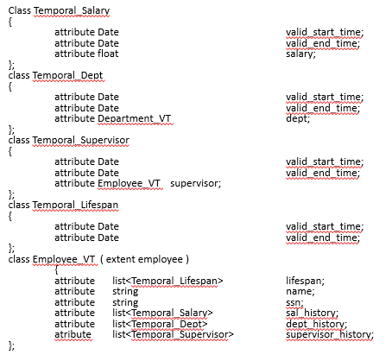

3.2 Fungsi SQL untuk Memanipulasi Date Time

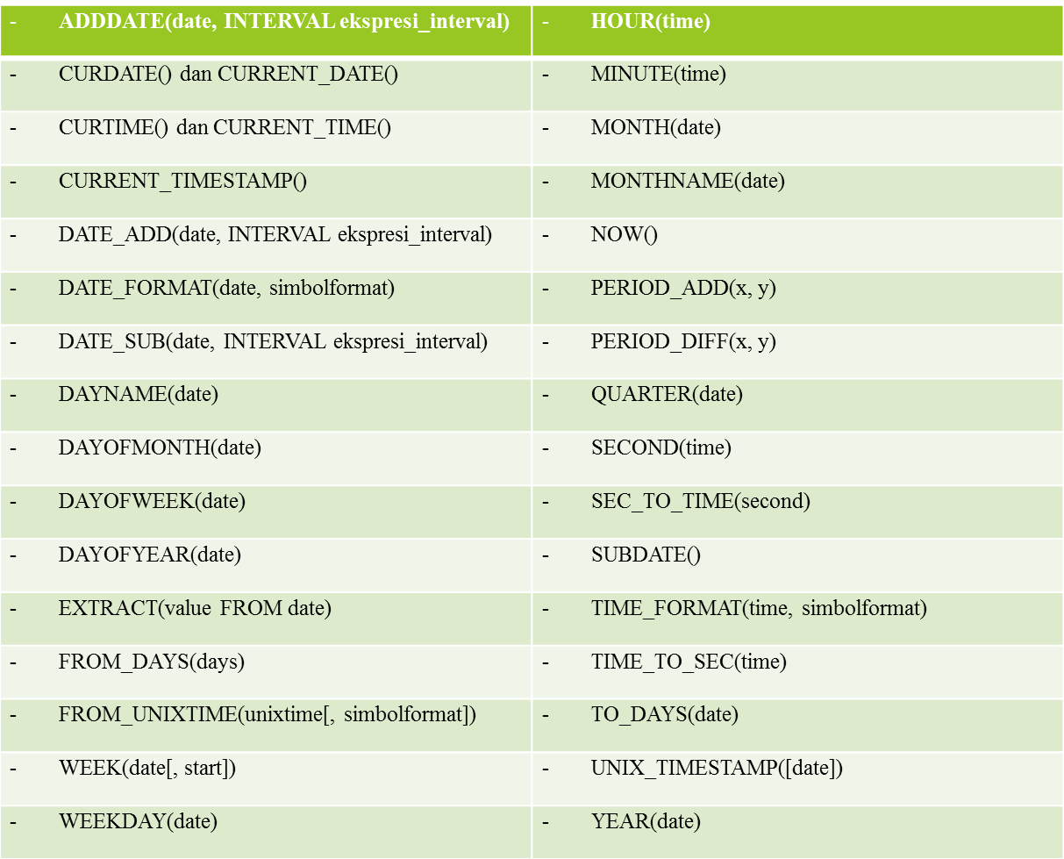

  - Soal Temporal Database

Diketahui database:
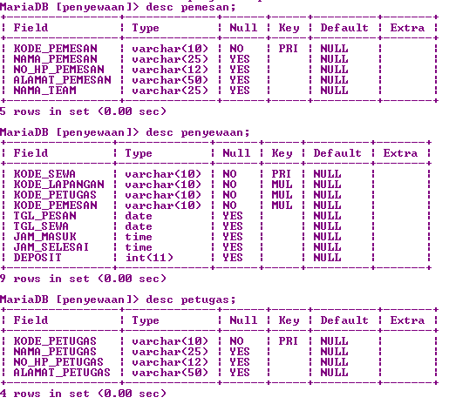

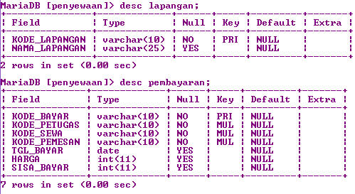

Dalam bentuk CDM
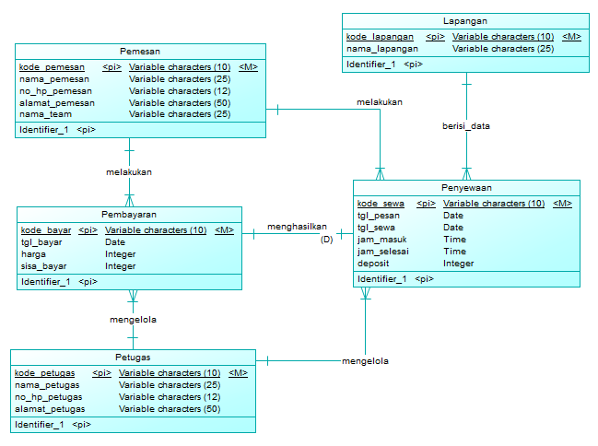

Pertanyaan.

- Tampilkan nama pemesan yang pernah melakukan penyewaan di Lapangan 2 pada tahun 2016.
- Tampilkan tanggal pemesanan dan tanggal penyewaan serta hitunglah jarak waktu pembayaran dengan pemesanan yang dilakukan oleh saudaraTeresia.
- Tampilkan nama team dan nomor handphone yang melakukan penyewaan pada jam 8 malam pada antara tanggal 2 sampai 10 bulan Oktober tahun 2016
- Tampilkan nama pemesan , nama lapangan dan jangka waktu main pada bulan oktober tahun 2016.
- Tampilkan nama hari dan jumlah penyewaan yang dilakukan pada hari itu pada bulan september sampai oktober tahun 2016
- tampilkan jumlah transaksi pembayaran yang dilakukan petugas dari tanggal 01-10-2016 sampai 3 hari kemudian, serta urutkan dari jumlah transaksi terbesar.
- Tampilkan nama pemesan lapangan 1 yang melakukan penyewaan dalam 1 jam serta tampilkan nama petugas yang menerima pembayaran lapangan tersebut dan tampilkan tanggal penyewaannya.
- tampilkan jumlah yang didapat oleh petugas yang bernama Bagaskara dari deposit padabulanseptember 2016
- tampilkan namapemesan,tglsewa dan jam masuk pada penyewaan lapangan 1 pada bulan oktober 2016 antara jam 7 sampai jam 16

- tambahkan penyewaan yang dilakukanolehsaudaraAndoko yang dilakukanhariinidanpenyewaandilakukan 4 harikemudianpada jam 16, penyewaandilakukanselama 5 jam, yang dilayanioleh Yoga padalapangan 1 danmembayar deposit 5000

Pembahasan

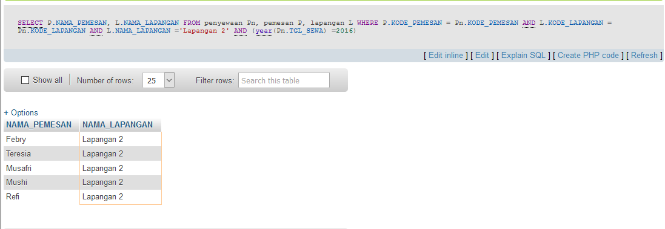
1.

2.
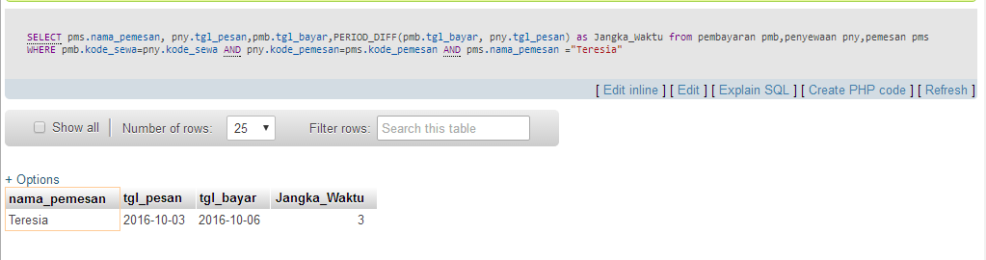

3.
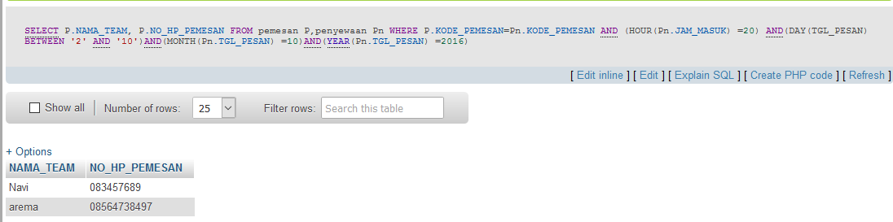

4.
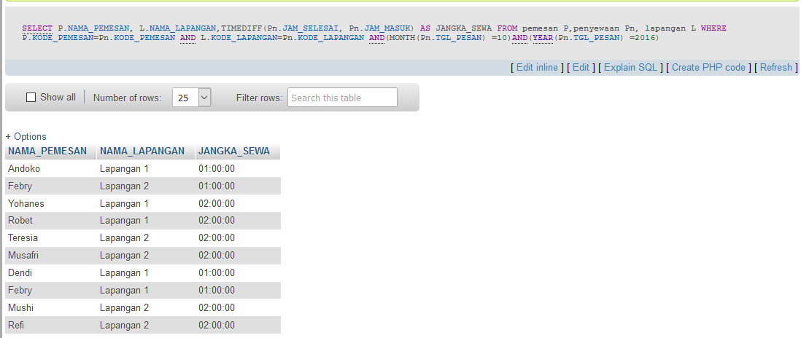

5.
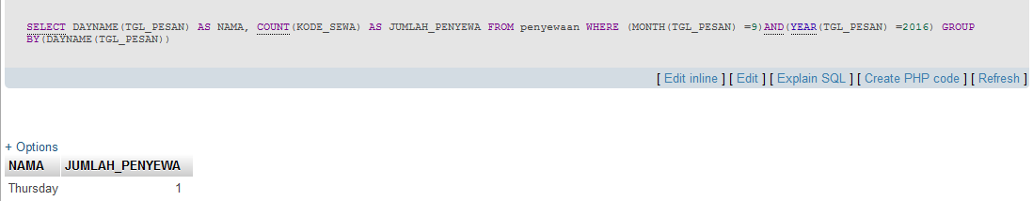

6.
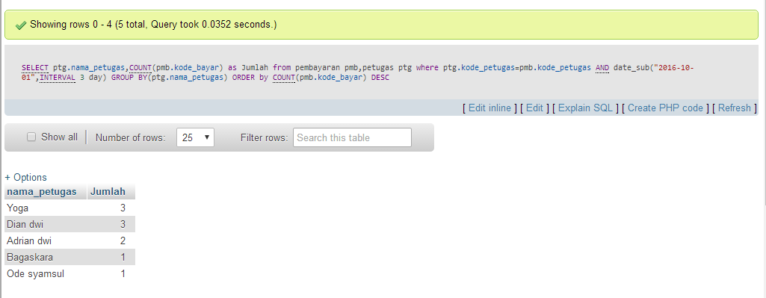

BAB IV

7.
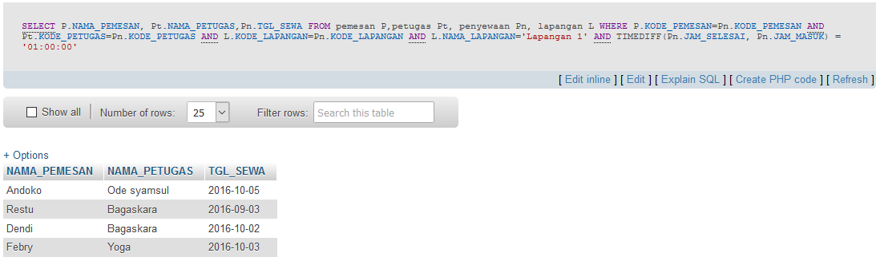

8.
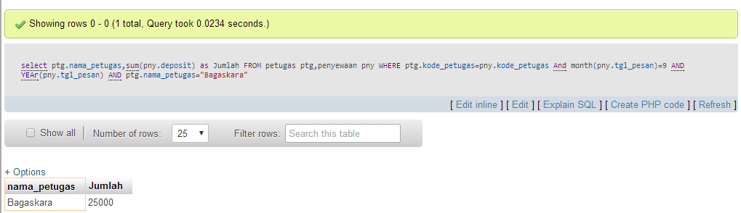
9.
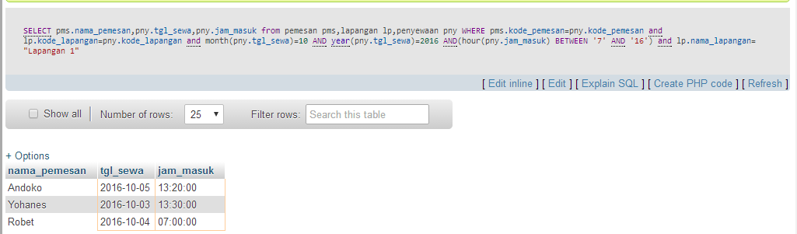

10.
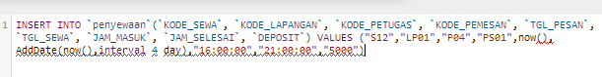

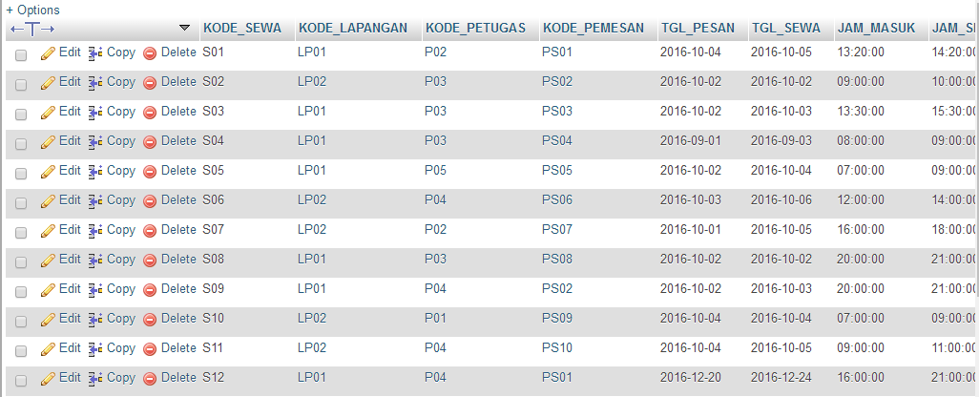

BAB IV
KESIMPULAN

Berdasarkan rangkaian desain, implementasi, pengujian, pengukuran dan analisis yang telah dilakukan, maka dapat disimpulkan bahwa:

- Berdasarkan analisis query yang telah dilakukan, penggunaan query pada temporal database dapat diimplementasikan pada relational database dengan beberapa pengubahan pada setiap query-query yang dilakukan.
- Penggunaan Storage untuk temporal database lebih sedikit daripada penggunaan storage untuk relational database yang menerapkan aspek historical data karena setiap tabel dan isi dari data pada relational database harus di-copy untuk mendapatkan history dari data tersebut.
- Salah satu kekurangan dari temporal database adalah membutuhkan waktu akses yang lebih lama daripada relational database pada query retrieve data karena pada temporal database harus melewati sebuah middleware untuk parsing dan translasi query terlebih dahulu untuk setiap hasil dari tabel data. Sedangkan untuk query DDL dan DML pada tabel temporal akan lebih cepat pada temporal database, hal ini disebabkan pada temporal database hanya mengakses 1 tabel, sedangkan pada relational database akan mengakses 2 buah tabel.
- Berdasarkan pengujian dan analisis, temporal database memiliki kelebihan dalam pengaksesan query-query untuk mengakses data temporal karena jika menggunakan
relational database harus dilakukan beberapa modifikasi pada query untuk mendapatkan hasil yang sama dengan query pada temporal database.

BAB V
DAFTAR PUSTAKA

- Hariyanto,Bambang. Sistem Manajemen Basisdata. Penerbit Informatika: Bandung. 2004.
- Hawryskiewycz, Igor T., Relational Database Design: an Introduction.University of Technology, Sydney. 1990.
- Chomicky,Jan. Temporal Query Language: a Survey. January 24,1995

